اعضای کمیته اعتلای اخلاق حرفه ای پس از فراخوان به کلیه دانشکده ها از 27 نفر از اعضای هیات علمی دانشگاه تشکیل گردیده
رئیس کمیته: آقای دکتر بابک ایزدی
دبیر کمیته: دکتر میترا بنیانی
ردیف | نام و نام خانوادگی | سمت
1 | آقای دکتر بابک ایزدی | رئیس مرکز مطالعات و توسعه –مدیر گروه اخلاق و آداب پزشکی-دبیر کمیته | 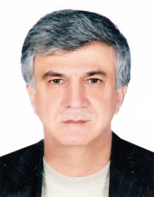
2 | آقای دکتر امیر جلالی | مسئول بسته های تحول و نوآوری در آموزش | 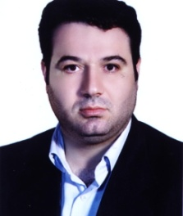
3 | آقای دکتر محمدرسول خزاعی | معاون آموزشی گروه اخلاق و آداب پزشکی | 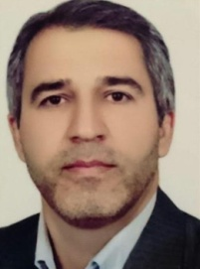
4 | خانم صبا کریمی | عضو هیات علمی | 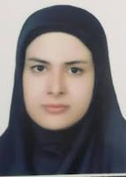
5 | آقای دکتر رضا فرهمند | عضو هیات علمی | 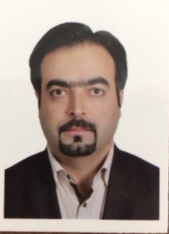
6 | آقای دکتر فرود شهبازی | عضو هیات علمی | 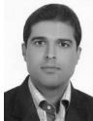
7 | خانم دکتر پگاه پروین زاد | رئیس مرکز مهارتهای بالینی
8 | آقای دکتر امیر حسین میثمی | عضو هیات علمی | 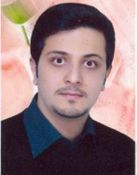
9 | خانم دکتر پروین عباسی | عضو هیات علمی | 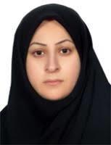
10 | آقای دکتر منصوررضایی | عضو هیات علمی | 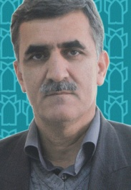
11 | خانم دکتر مرضیه کبودی | عضو هیات علمی گروه مامایی | 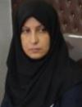
12 | خانم دکتر هاجر معتمد | عضو هیات علمی | 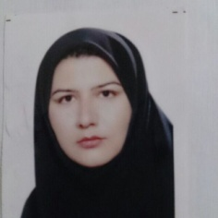
13 | خانم دکتر اکرم ذوالفقاری | عضو هیات علمی | 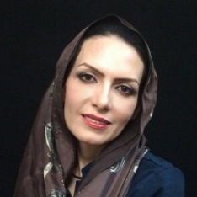
14 | آقای دکتر صالح صالحی ذهابی | عضو هیات علمی | 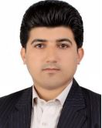
15 | آقای دکتر یداله بهرامی | عضو هیات علمی | 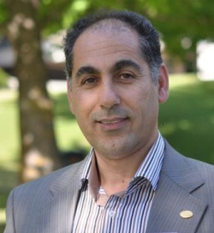
16 | آقای دکتر سید علیرضا موسوی | عضو هیات علمی | 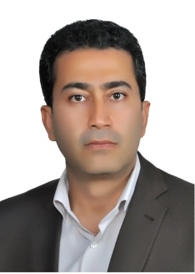
17 | آقای دکتر سیدرضا باقری | عضو هیات علمی | 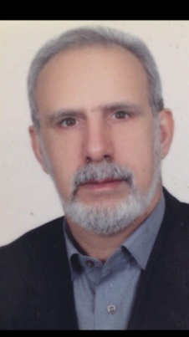
18 | آقای دکتر احسان علی محمدی | عضو هیات علمی
19 | آقای دکتر رضا فتاحیان | عضو هیات علمی | 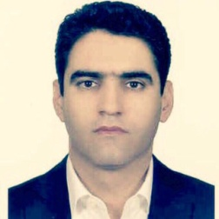
20 | آقای دکتر علیرضا عبدی | عضو هیات علمی | 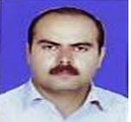
21 | آقای دکتر محمدرضا صبحیه | عضو هیات علمی | 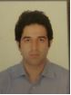
22 | خانم دکتر مهوش کهریزی | عضو هیات علمی | 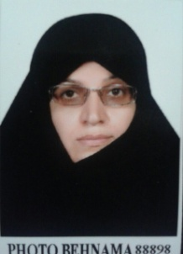
23 | خانم مژگان خلیلی | عضو هیات علمی | 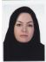
24 | خانم اعظم باخته | عضو هیات علمی
25 | آقای دکتر امیرحسین نافذ | عضو هیات علمی | 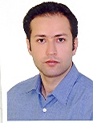
26 | آقای دکتر رضا حاتم | عضو هیات علمی | 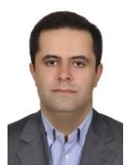
27 | خانم دکتر سوسن حیدرپور | عضو هیات علمی
28 | خانم دکتر میترا بنیانی | دبیر کمیته اعتلای اخلاق حرفه ای-کارشناس بسته

